DOSIER MISA CATEQUESIS dialogada

📖 III DOMINGO DE CUARESMA – CICLO A

8 de marzo de 2026
Evangelio: La Samaritana – El Agua Viva (Jn 4, 5-42)

💧 TEMA: Tercer ingrediente: EL AGUA VIVA
“Señor, dame de esa agua”
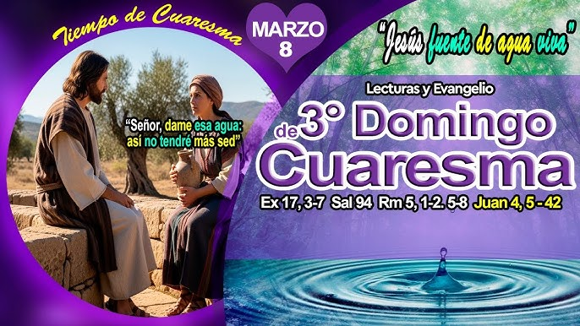

MONICIÓN DE ENTRADA
Queridos niños y familias:
Seguimos en Cuaresma. Estamos dejando que Jesús “cocine” nuestra vida con la receta de la vida eterna.
Hoy nos regala un nuevo ingrediente:
💧 el Agua Viva.
Todos sabemos lo que es tener sed.
Pero hoy descubriremos que también el corazón tiene sed…
y que solo Jesús puede saciarla.
Comenzamos esta Eucaristía pidiéndole que abra en nosotros esa fuente interior.

🎤 HOMILÍA DIALOGADA (6–7 minutos)

🎬 ENTRADA IMPACTANTE
(Sacerdote con una botella de agua o un vaso)
¿Quién ha tenido mucha sed alguna vez?
(Dejar responder)
Cuando tienes mucha sed…
¿qué apetece más: un juguete o un vaso de agua?
¡Agua!
Porque el agua quita la sed de verdad.
(Pausa breve)
Pero… ¿sabíais que el corazón también tiene sed?

💡 IDEA 1

Todos tenemos una sed por dentro
En el Evangelio, una mujer va al pozo a buscar agua.
Jesús le dice algo sorprendente:
“El que beba de esta agua volverá a tener sed;
pero el que beba del agua que yo le daré, no tendrá sed jamás.”
La mujer piensa que habla del agua del pozo…
pero Jesús habla de otra cosa.
Habla de la sed del alma.
Esa sed que sentimos cuando:
– queremos que nos quieran,
– queremos ser importantes,
– queremos estar felices.
A veces intentamos saciar esa sed con cosas:
más juegos, más pantallas, más caprichos…
y seguimos con sed.

💡 IDEA 2

Jesús es el Agua Viva
Jesús no promete quitar los problemas.
Promete algo mejor:
llenarnos por dentro.
Él es el Agua Viva.
Cuando rezamos,
cuando comulgamos,
cuando perdonamos,
cuando hacemos el bien…
es como si bebiéramos de esa agua.
Y el corazón se llena de paz.

💡 IDEA 3

Esa fuente ya está en nosotros
¿Sabéis cuándo comenzó esa fuente en vuestra vida?
En el Bautismo.
El día que os bautizaron,
Dios puso dentro de vosotros una fuente.
No está fuera.
Está dentro.
Solo hay que abrirla.
¿Cómo?
Escuchando a Jesús.
Confiando en Él.
Haciendo el bien, aunque cueste.

🏁 FINAL IMPACTANTE
(Sacerdote hace gesto de beber)
Vamos a hacer un gesto.
Como si bebiéramos agua.
(Lo hacen)
Y ahora repetimos juntos:
💧 “Jesús, dame tu Agua Viva.”
Otra vez.
(Pausa breve)
Esta semana, cuando os sintáis tristes, enfadados o inquietos,
podéis decir en silencio:
“Jesús, dame tu Agua Viva.”
Porque la vida cristiana no nos quita cosas.
Nos llena por dentro.
Nos hace más libres.
Y cuando el corazón está lleno…
podemos hacer felices a los demás.

🙏 ORACIÓN DE LOS FIELES
Respondemos: “Señor, danos tu Agua Viva.”
- Por la Iglesia, para que lleve al mundo la fuente de la esperanza.
- Por nuestras familias, para que busquen en Jesús la verdadera alegría.
- Por quienes se sienten vacíos o tristes, para que encuentren consuelo.
- Por nosotros, para que renovemos nuestro Bautismo y vivamos como hijos de Dios.

🍞 MONICIÓN A LA COMUNIÓN
Ahora recibimos a Jesús,
la verdadera Agua Viva.
Que al comulgar le digamos:
“Llena mi corazón.”

✨ ORACIÓN DESPUÉS DE LA COMUNIÓN
Señor Jesús,
Tú eres el Agua que da vida.
Sacia nuestra sed de amor y de felicidad.
Haz que brote en nosotros la fuente del Bautismo.
Que nuestra vida tenga sabor de Evangelio
y podamos compartir tu alegría.
Amén.

👋 DESPEDIDA
Seguimos caminando hacia la Pascua.
Recordad el ingrediente de esta semana:
💧 El Agua Viva.
Y la frase:
✨ “Jesús, dame tu Agua Viva.”
Podéis ir en paz.

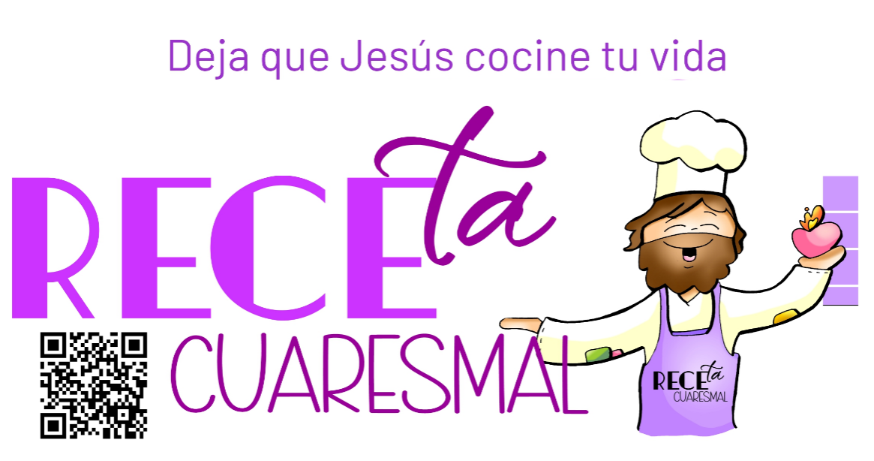

Los ingredientes que Jesús da para que tu vida tenga sabor:
3º. El AGUA VIVA

